**دستورالعمل کاربا کرپی**

**نام درس/دروس:**

**ایمنی**

**کار آموزی2**

**آزمایشگاه /کارگاه:**

**مرکز آموزش مهارت های فنی ومهندسی**

**1-هدف:**

**تشریح نحوه کار وآیین کار ایمن با کرپی**

**2-دامنه کاربرد:**

**دانشجویان ترم سوم وهشتم کارشناسی رشته مهندسی بهداشت حرفه ای وایمنی کار**

**3-مسئولیت:**

**1-کلیه دانشجویان دوره کارشناسی رشته بهداشت حرفه ای مسئولیت اجرای این دستورالعمل را به عهده دارند.**

**2-اساتید راهنما ومسئول درس مسئولیت نظارت برحسن اجرای مفاد این دستورالعمل رابه عهده دارند.**

**4-تعاریف(درحال حاضر فاقد تعریف):**

**5-شرح دستورالعمل:**

**دستورالعمل وآیین کار ایمن کرپی**

کرپی در واقع یک میلگرد دو سر رزوه ای است که از وسط به حالت یو( U )خم شده است. واژه کرپی به زبان ترکی به معنی پل میباشد و به حرف – U -نیز شباهت دارد.همچنین این نوع از بست با نام های پیچ رکابی، یوبولت  نیزشناخته می شود. کرپی ها یکی از انواع پر مصرفی است که در صنایع مختلف جهت پشتیبانی حمایت و یا اتصال انواع لوله های گالوانیزه مایعات و یا گاز از آن استفاده می شود.

از کرپی میتوان در صنایع پتروشیمی برای مهار لوله های نفت و گاز، برای اتصال لوله های گالوانیزه پایه به کمرکش در فنس و حصار کشی ، ساخت بالابرهایساختمانی و یا برای اتصال کمک فنر در صنایع خودرو سازی، اتصال طناب و یا سیم بکسل و … از آنها استفاده می شود.

**کرپی ها را می توان بر اساس  چهار عنصر منحصر به فرد تعریف نمود:**

– سایزه رزوه    
– اندازه و قطر داخلی بین پایه ها    
– ارتفاع داخلی و یا ارتفاع پایه ها.  
– نوع پوشش  از دیگر عناصر برای سفارش و ساخت کرپی ها نیز میتواند: نوع جنس ،ضخامت [میلگرد](https://fa.wikipedia.org/wiki/%D9%85%DB%8C%D9%84%E2%80%8C%DA%AF%D8%B1%D8%AF) ، گام رزوه و شعاع قسمت خم نیز باشد.

**ابعاد و سایز بندی بست های دو پایه**

 سایزبندی کرپی  و ابعاد این نوع از اتصالات طبق استاندارد لوله ها می باشد، به همین دلیل ابعاد دهانه و ارتفاع براساس اندازه قطر بیرونی لوله ها ساخته می شوند. برای مثال : اندازه قطر خارجی لوله با سایز 1.1/2 اینچ  48.3 مبلیمتر و اندازه داخلی پیچ کرپی با سایز 1.1/2 اینچ  50میلیمتر است .

کرپی ها همراه روبند از سایز داخلی  1.2 اینچ تا 50 اینچ ، ضخامت رزوه m6 تا 30 و ارتفاع های مختلف ساخته می شوند. همچنین برای بعضی از موارد که به ارتفاع بیشتری نیاز است مانند اتصال پایه فنس به کمرکش کرپی ها با ابعاد بزگ تر و آلیاژ مختلف ساخته میشوند.

برای جلوگیری از خورندگی با انواع پوششهای گالوانیزه نیز مانند:( گالوانیزه گرم – داکرومات –  روکش های حرارتی – گالوانیزه سرد ) پوشش دهی میشوند که بسته به نیاز از آنها درصنعت استفاده می شود.

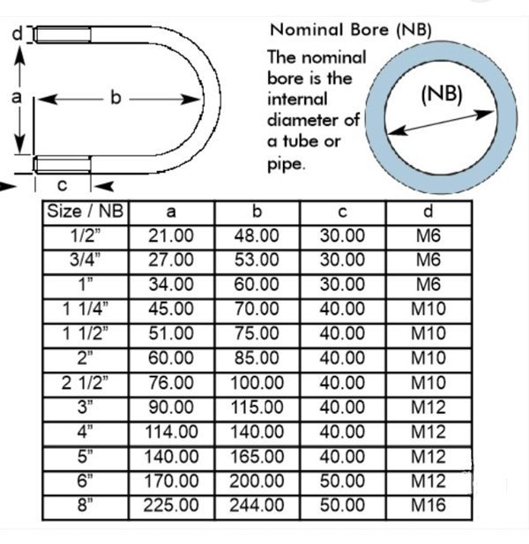

**موارد استفاده ازپیچ کرپی ها در صنایع گوناگون**

این بست کرپی های یو شکل ازیکی از اتصالات پرمصرف در انواع صنایع و کاربرد های صنعتی از ان استفاده میشود.

– در [تسمه نوار نقاله ها](https://koobanrah.com/%d8%aa%d8%b3%d9%85%d9%87-%d9%86%d9%82%d8%a7%d9%84%d9%87-0%d8%aa%d8%a7100%d8%aa%d8%b3%d9%85%d9%87-%d9%86%d9%88%d8%a7%d8%b1%d9%86%d9%82%d8%a7%d9%84%d9%87-%d9%82%db%8c%d9%85%d8%aa-%d8%b9%d8%b1%d8%b630/) برای جایی که لازم است دو قطعه بصورت ایمن و بدون جوشکاری باید به یکدیگر متصل شوند.  
– صنایع خودرو سازی جهت اتصال سیستم تعلیق و موتور.  
– قفسه بندی در سالن های پرورش قارچ ،  برای متصل کردن لوله های گالوانیزه جهت حصارکشی .

**معرفی و کاربرد پوشش های بست و اتصالات گالوانیزه**

کرپی گالوانیزه :علت اصلی استفاده از پوشش بر روی کرپی گالوانیزه چیزی نیست جز حفاظت از فلزات در برابر خوردگی. انتخاب و پوشش دهی پیچ کرپی مناسب یکی از مهم ترین اقدامات میباشد که باید رعایت شود.

پوشش ها و روش های پوشش دهی کرپی گالوانیزه عبارتند از:

– آبکاری با روکش دهی الکتریکی- میکرو کپسول زینک فلیک ( آبکاری  سرد)  
– روکش دهی مکانیکی- متال اسپری غوطه وری در مذاب روی (گالوانیزه گرم)  
– رنگ آمیزی و داکرومات

هر یک از این نوع پوشش ها کاربرد خاص خود را دارند که بسته به شرایط استفاده میشود.

**کرپی  گالوانیزه گرم( غوطه وری فلز در مذاب روی)**

فرآیند کرپی گالوانیزه گرم غوطه وری پیچ و مهره در فلز روی مذاب.، موجب تشکیل پیوندهای متالورژیکی چوبازی روی  آهن شده،. که به دلیل تشکیل لایه سخت کربنات روی به نام پاتینا، با ضخامت حدود (50 تا 100میکرون ) پوشش داده میشود تا از فولاد در برابر خوردگی محافظت شود.

در این روش پوشش دهی پیچ و مهره، HDG است که در آن،. روی با داشتن پتانسیل احیا بیشتر، نقش اند را بازی می کند. بنابراین الکترونها به سمت فلز گسیل شده و از آن حفاظت کاتدیک می کند. در واقع با این کار، خود فدا می شود. پس از گالوانیزاسیون، لایه پوششی روی، تغییر رنگ داده و کدر (خاکستری)می شود.

) **گالوانبزه سرد (پوشش الکتروشیمیایی**

روش کرپی گالوانیزه سرد در واقع یکی از پرمصرف ترین نوع از پوشش دهی است که در اتصالات کرپی ها و پیچ و مهره ها مورد استفاده قرار می گیرد.این روش از لحاظ  زنگ زدگی و خورندگی نسبت به گالوانیزه گرم مقاومت خیلی کمتری را دارد.

گالوانیزه سرد درواقع یک لایه نازک از مواد روی است که بر بروی فلزات قرار می گیرد. طریقه انجام پوشش کرپی گالوانیزه سرد بدین صورت است ابتدطزبا وانی از محلول رسانا قرار داده می شود.

سپس قطعه در یک سمت و فلز روی در سمت دیگر قرار داده می شود.سپس این دو فلز توسط سیم به یکدیگر اتصال داده می شود سپس فلز روی از سطح خود به تدریج کنده میشود و به صورت یون های آزاد شده در محلول رسانا حرکت کرده و خود را به فلز و پیچ کرپی ها می رساند. چسبد.سپس  یون های آزاد شده بر روی کل سطح قطعه رسوب کرده و عمل پوشش دهی انجام می شود.

رای پوشش کرپی استفاده می شود انواع مختلفی دارد که بسته به شرایط  انتخاب می شود.  کرپی یو گالوانیزه سرد را می توان با انواع مختلفی از مواد ،مانند روی، نیکل یا کرم به اندازه (25 میکرون) بر روی فلز انجام داد.

این نوع از پوشش علاوه بر جلوگیری از وردگی، به بهبود خواص قطعه از جمله سختی نیز کمک می کند. و نیز سطح حاصله، ظاهری براق و زیبا و یا رنگ (زرد – سبز  آبی – مشکی – هفت رنگ ) دارد.. .

.